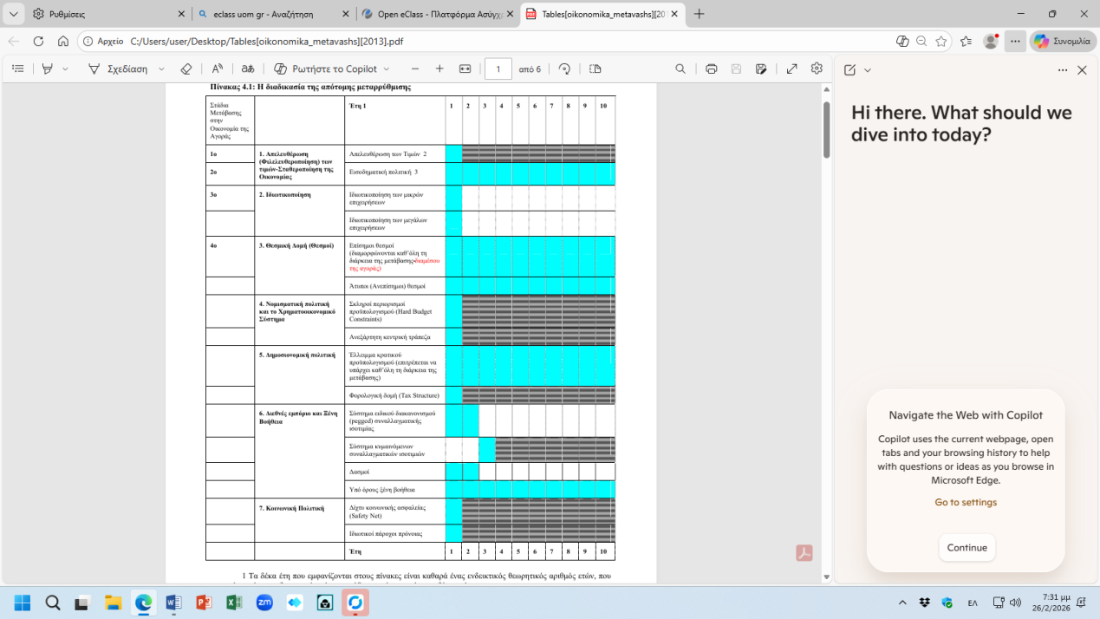
1, ιδιωτικοποιησεις ΟΧΙ… ΠΟΛΙΤΙΚΟ ΛΑΘΟΣ ΜΕ ΒΑΣΗ ΤΟ ΜΟΝΤΕΛΟ
2. δημοσιονομικα ελλειμματα!!!!!!!!!!!! ΔΝΤ και ΤΡΟΙΚΑ ΚΑΙ ΟΙ ΘΕΣΜΟΙ … ΠΛΕΟΝΑΣΜΑΤΑ !!! (τιμωρητικο???? Αρνητικο παραδειγμα για τους αλλους να είναι η ελλαδα (καλυτεροι οροι δανεισμου… βγουμε στις αγορες…. Τραπεζικο συστημα…)… ως υποδειγμα η ελλαδα για να είναι ευκολος ο δανεισμος από τις άλλες χωρες και οι πολιτες των χωρων να μην εναντιωθουν βλεποντας αυτά τα σκληρα μετρα για την ελλαδα. ΛΟΓΩ ΤΩΝ ΔΑΝΕΙΚΩΝ ΓΙΑ ΝΑ ΜΗΝ ΧΑΘΟΥΝ ΤΑ ΔΑΝΕΙΚΑ…. ΓΙΑ ΝΑ ΕΠΙΣΤΡΑΦΟΥΝ ΤΑ ΔΑΝΕΙΚΑ
3. λαθος υπολογισμοι από τους ΘΕΣΜΟΥΣ λαθος πολλαπλασιαστες… ΛΑΘΟΣ συνταγη στους θεμους από πλευρας θεσμων (ΑΠΟΤΥΧΗΜΕΝΟ ΠΕΙΡΑΜΑ???)
4. σε μια περιοδο αλληλεγυης ΟΝΕ, ΕΕ

ΠΑΡΑΠΑΝΩ ΑΠΟ διαλεξη στις 26/2/2026
ΑΠΟ ΤΗΝ ΑΝΑΓΝΩΣΗ ΤΟΥ ΒΙΝΤΕΟ ΝΤΟΚΥΜΑΝΤΕΡ ΓΙΑ Α ΜΝΗΜΟΝΙΟ
Ύφεση νόμισμα φτώχεια ανεργία παρακμή αποτυχημένη πολιτική, πολιτική αστάθεια, αλλοι ήταν οι στόχοι του μνημονίου (ελαφρυνση των ελληνικων ομολογων που κατειχαν οι δυτικες τραπεζες) ... πρώτο μνημόνιο...χρέος... δημοσιονομικα ελλείμματα, πληθωρισμος, χειραγώγηση στοιχείων, πλασματικό αεπ, πλασματικη ανάπτυξη, πληρωμή χρεους με χρέος (ανακυκλωση),
Κίνητρα υψηλά επιτοκια ... επισφαλειες... φόβος... μη βιώσιμο χρέος

Συγκυρίες εποχής κ δυνατότητες της χώρας... βιωσιμότητα της χώρας κ των αγορών (εκλεισαν οι στροφυγγες, γενικοτερη κριση, ακριβοτερος ο δανεισμος, ανοδος επιτοκιων, αδυναμια - ελλειψη επιθυμιας αναλυψης ρισκου, αβεβαιοτητα, φοβος)

Χρεοκοπία... δεν γίνεται με χώρα... ελεγχόμενη Χρεοκοπία

Δευτερογενή αγορά ομολόγων εκτ αγορασε 37 δις
Διευκόλυνση χρεους

Κούρεμα χρέος κ να γίνει βιώσιμο? ή Παράταση δόσεων? 110 δις ... 80 δις οι εταίροι κ 30 δις το δντ
Μέτρα δημόσιονομικής πολιτικής πειθαρχίας... περικοπές... δημοσιονονικη προσαρμογή... θυσίες... εξυγίανση

149% λόγω ύφεσης

Φόρους
Φοροδιαφυγή
6% πλεόνασμα

ΠΑΡΑΠΑΝΩ ΑΠΟ ΔΙΑΛΕΞΗ στις 5/3/2026

